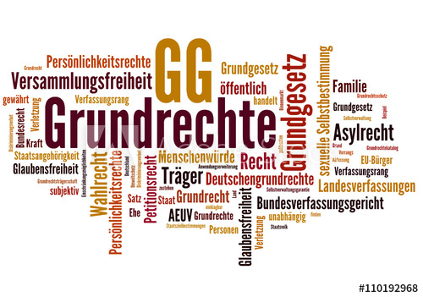

stock.adobe.com

GRUNDGESETZE – WAS IST DAS?

Löse dieses Begriffsrätsel mithilfe des Grundgesetz-Textes.
Die gesuchten Begriffe kannst du den Grundrechtsartikeln entnehmen.

- Die Würde des Menschen ist _________________________. (Artikel 1)

- Männer und Frauen sind _____________________________. (Artikel 3)

- Jeder hat das Recht auf Leben und körperliche _________________________. (Artikel 2)

- Die Wohnung ist ________________________________. (Artikel 13)

- Ehe und _________________________stehen unter dem besonderen Schutze der staatlichen Ordnung. (Artikel 6)

